ACO Klimatunnel 500-640
Проход за животни, елемент L=0,5 m

Текст за спецификации
Монолитен проход от една част за безопасно преминаване на земноводни и влечуги под пътното платно
Материал: полимербетон
Kлас на натоварване D 400, съгласно БДС EN 1433:2003
С вентилационни отвори
100% водоплътен
Цвят: натурален
Номинална ширина 50 cm Строителна ширина 63 cm
Номинална височина 45 cm
Строителна височина 64 cm
Дължина 50 cm

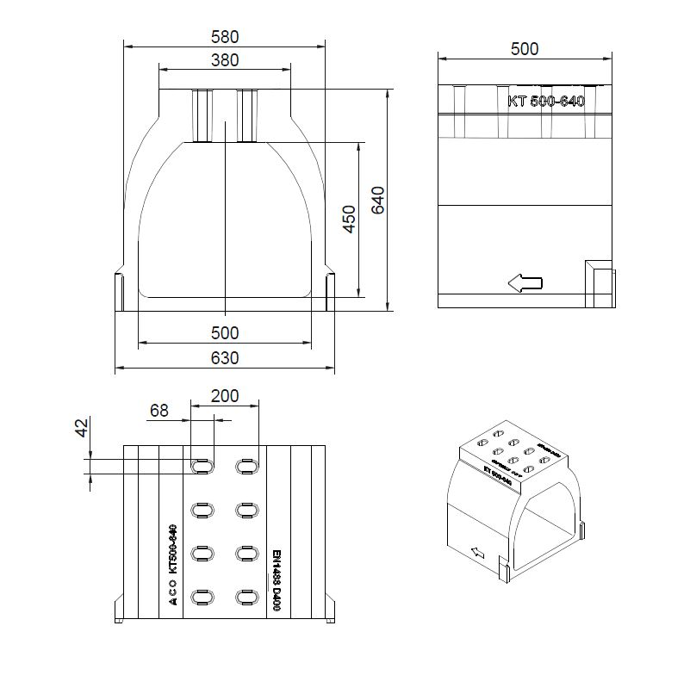

ACO Klimatunnel 500-640
Проход за животни, елемент L=0,5 m
Текст за спецификации

Монолитен проход от една част за безопасно преминаване на земноводни и влечуги под пътното платно
Материал: полимербетон
Kлас на натоварване D 400, съгласно БДС EN 1433:2003
Без вентилационни отвори
100% водоплътен
Цвят: натурален
Номинална ширина 50 cm Строителна ширина 63 cm
Номинална височина 45 cm
Строителна височина 64 cm
Дължина 50 cm

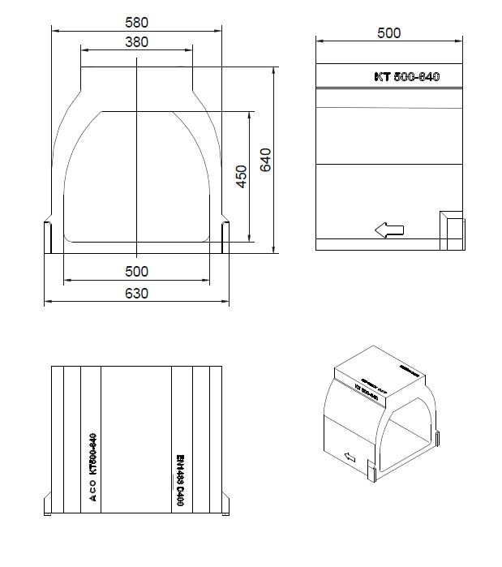

ACO Klimatunnel 500-640
Проход за животни, елемент L=1 m
Текст за спецификации

Монолитен проход от една част за безопасно преминаване на земноводни и влечуги под пътното платно
Материал: полимербетон
Kлас на натоварване D 400, съгласно БДС EN 1433:2003
С вентилационни отвори
100% водоплътен
Цвят: натурален
Номинална ширина 50 cm Строителна ширина 63 cm
Номинална височина 45 cm
Строителна височина 64 cm
Дължина 100 cm

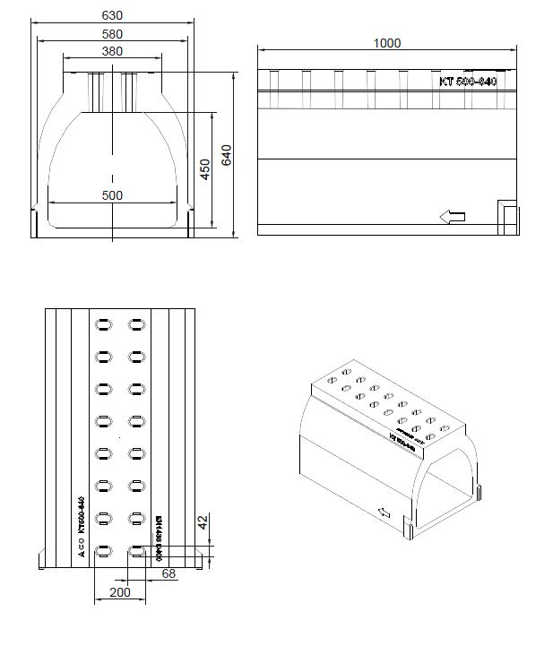

ACO Klimatunnel 500-640
Проход за животни, елемент L=1 m
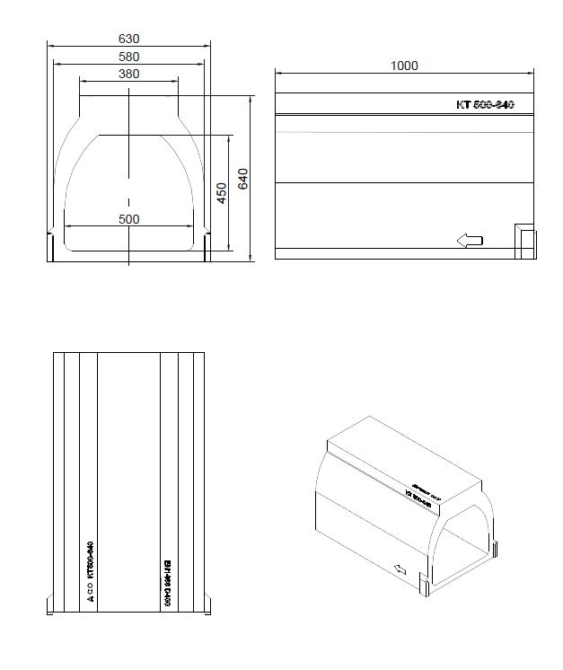
Текст за спецификации

Монолитен проход от една част за безопасно преминаване на земноводни и влечуги под пътното платно
Материал: полимербетон
Kлас на натоварване D 400, съгласно БДС EN 1433:2003
Без вентилационни отвори
100% водоплътен
Цвят: натурален
Номинална ширина 50 cm Строителна ширина 63 cm
Номинална височина 45 cm
Строителна височина 64 cm
Дължина 100 cm

